Министерство образования и науки Российской Федерации
Федеральное государственное бюджетное образовательное учреждение
высшего образования
«Пермский национальный исследовательский
политехнический университет»
Кафедра «Информационные технологии и автоматизированные системы»

ОТЧЕТ
по творческому заданию
Тема: «Калькулятор систем счисления и решение задачи коммивояжера методом ветвей и границ»
Вариант 9

Выполнил работу:
студент группы РИС-20-2Б
Мухамадыев Алмаз Назимович

Пермь
2021
Цель работы
- Создание калькулятора для перевода чисел из одной системы счисления в другую и выполнения арифметических действий над ними
- Создание приложения, которое решает задачу коммивояжера для произвольной матрицы смежности и рисует граф на основе данной матрицы

Калькулятор систем счисления
Постановка задачи
- Расположить необходимые виджеты на форме (кнопки, текстовое поле, переключатели)
- Реализовать функцию для перевода числа в десятичную систему счисления по схеме Горнера
- Реализовать функцию для перевода числа из десятичной СС в другую СС (двоичную, троичную, восьмеричную, девятеричную, шестнадцатеричную)
- Реализовать ввод чисел и выполнение операций над числами с помощью кнопок
Особенности калькулятора:
- Реализовать возможность работы с очень большими числами
- Реализовать возможность выбора темы оформления окна калькулятора
- Реализовать возможность выбора режима работы калькулятора (перевод чисел из одной СС в другую, калькулятор с возможностью перевода числа из одной СС в другую)
Анализ задачи
- Необходимые действия
- Расположить виджеты в дизайнере
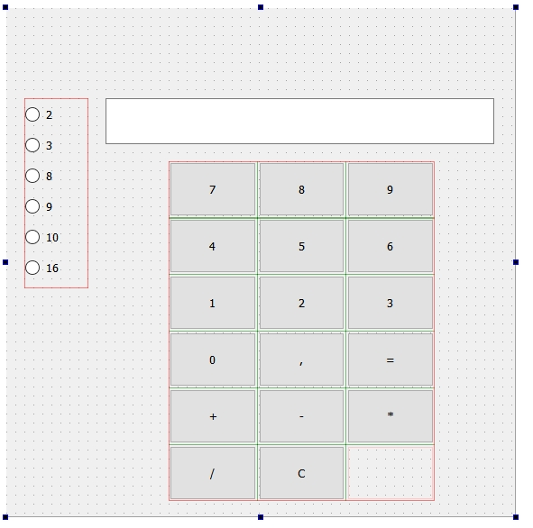
- Автором программы была скачана и установлена библиотека boost, в которой содержались модули для работы с очень большими числами. В частности, были подключены модули cpp_int.hpp и cpp_dec_float.hpp
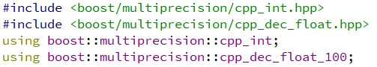
- Перевод числа из одной СС в другую осуществляется, когда пользователь ввел число в текстовое поле и нажал на переключатель, возле которого написано основание СС

Исходное число в 16-ричной СС
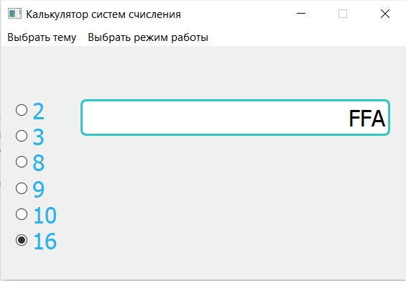

Это же число после перевода в десятичную СС
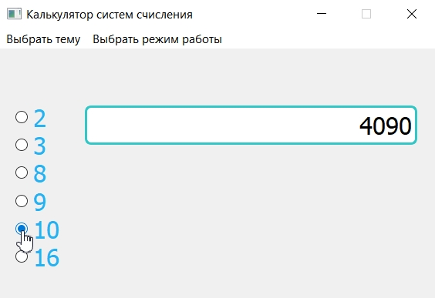
- Перевод числа в десятичную систему счисления происходит по схеме Горнера. Причем отдельно переводятся целая и вещественная части.
При переводе целой части происходит прибавление цифры исходного числа к первой результирующей переменной и ее умножение на основание исходной СС. Цифры берутся последовательно от самой первой до предпоследней. Последняя цифра прибавляется к первой результирующей переменной без последующего умножения.
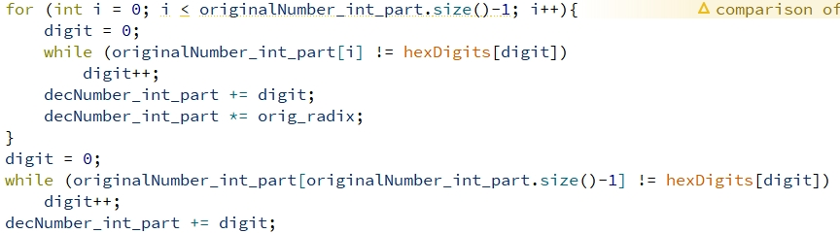
При переводе вещественной части происходит прибавление цифры исходного числа ко второй результирующей переменной и ее деление на основание исходной СС. Цифры берутся последовательно от самой последней в дробной части до самой первой после запятой.
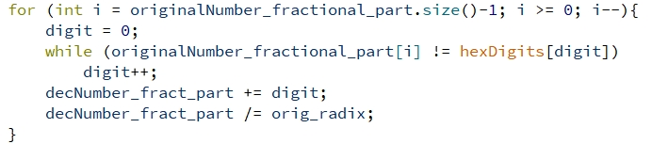
Затем значения результирующих переменных конвертируются в строковые значения, конкатенируются и возвращаются из функции
- Перевод числа из десятичной СС в другую происходит отдельно для целой и вещественной частей.
При переводе целой части происходит деление числа на основание конечной СС с выписыванием остатков от деления в обратном порядке в результирующую переменную строкового типа
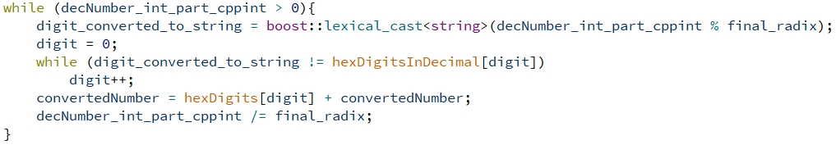
При переводе вещественной части происходит ее умножение на основание конечной системы счисления с выписыванием цифры из получившейся целой части в результирующую переменную строкового типа. Затем цифра в получившейся целой части удаляется, и, если это необходимо, происходит дальнейшее умножение и взятие цифр.
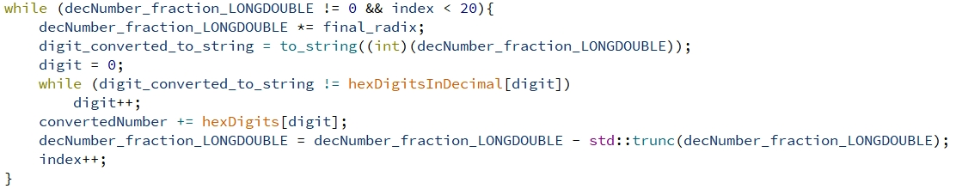
Далее получившееся значение возвращается из функции
- При нажатии на кнопку с цифрой происходит дописывание соответствующей цифры к переменной, которая хранит левый операнд (пример показан для кнопки с цифрой 0).
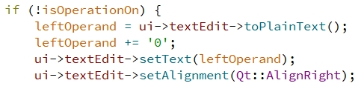
После нажатия кнопки с операцией дальнейшее дописывание цифр происходит в переменную, которая хранит правый операнд (пример показан для кнопки с цифрой 0).
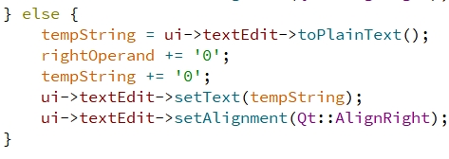
При нажатии на кнопку «равно» производится вычисление результата операции над числами.
Если хотя бы одно из чисел вещественное, то результат записывается в переменную вещественного типа.
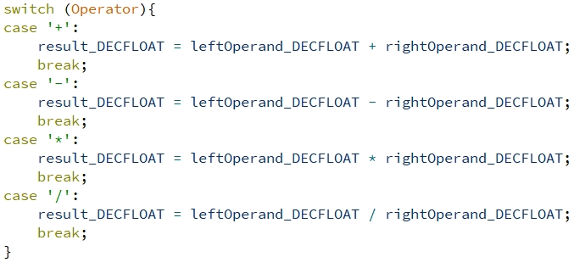
Если оба числа целые, то результат записывается в переменную целого типа. Результат деления всегда записывается в переменную вещественного типа.
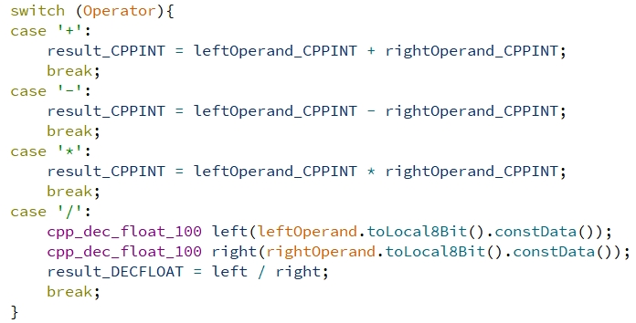
Также результат вычисления из текстового поля заносится в переменную, которая хранит левый операнд. При этом переменная, хранящая правый операнд, очищается
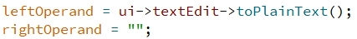
- Заголовки меню создаются с помощью виджета меню.
В каждый из этих виджетов добавляются пункты
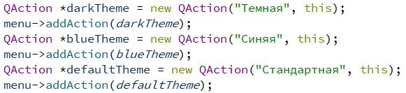

- Стиль для оформления виджетов и окна калькулятора задается с помощью языка стилей CSS. Создаются три файла, которые подключаются к программе по выбору пользователя пункта с названием темы в меню.
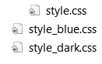
Для пунктов меню создаются слоты. Соединяются сигналы, чтобы при нажатии на тему к программе подгружался определенный файл со стилями.
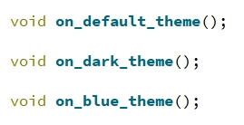

Для каждого виджета (текстовое поле, кнопки, переключатели, текст, пункты меню) задаются определенные свойства, которые зависят от темы (стандартная, темная, синяя). Пользователю предоставляется выбор темы для того, чтобы ему было максимально комфортно работать в программе с тем оформлением, которое больше по душе, и чтобы программа не надоедала одним и тем же оформлением.
Пример подключения стандартной темы:
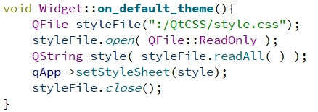
- Пользователю предоставляется выбор режима работы программы.
Режим перевода чисел из одной СС в другую
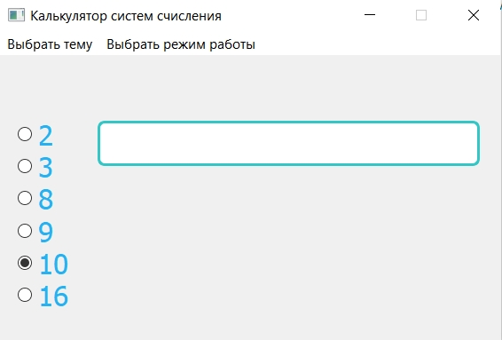

Калькулятор систем счисления (режим перевода остается активным)
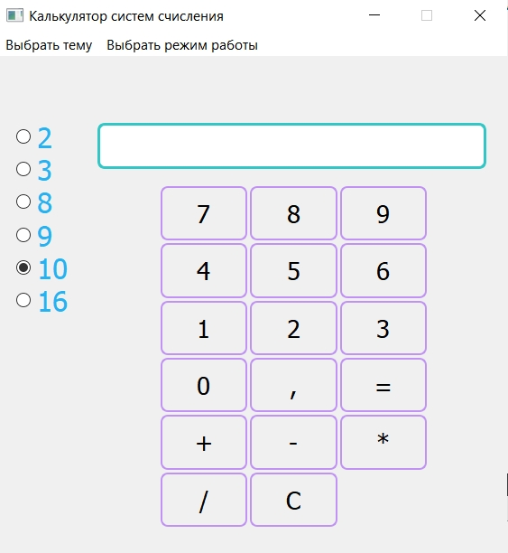
При выборе режима перевода меняется размер окна и скрываются кнопки
При выборе режима калькулятора меняется размер окна и кнопки становятся доступными для пользователя
Возможность выбора режима работы предоставляется пользователю по той причине, что у него может не быть потребности выполнять арифметические действия над числами, да и окно с кнопками занимает на экране много места. А в режиме перевода чисел для ввода значений можно обойтись клавиатурой, и само окно программы занимает на экране мало места.

- Типы переменных и представление данных
Int – хранение основания СС, счетчик незначащих нулей в конце записи числа, цифра числа в десятичной СС
Char – массив символов для хранения цифр 16-ричной СС
String – массив строк для хранения цифр 16-ричной СС в форме десятичной СС, временная переменная для хранения целой и дробной частей числа, временная переменная для хранения преобразованных чисел
QString – левый и правый операнды, временная переменная, хранение кодов стилей
Bool – флажок для определения нажатия на кнопку операции
QMenuBar – виджет для размещения заголовков меню и их подпунктов
QMenu – заголовок меню
QAction – подпункт меню
QFile – файловая переменная (нужна для подключения файлов со стилями)
Cpp_int – хранение большого целого числа
Long double – хранение вещественной части числа
Cpp_dec_float_100 – хранение большого вещественного числа
- Проблемы и их решения
- Поскольку автор творческого задания не был удовлетворен стандартным диапазоном данных в языке С++, то им с официального сайта (https://www.boost.org/) была скачана и установлена последняя версия библиотеки boost. Установка была проведена через консоль с помощью инструкции с сайта http://blog.harrix.org/article/7123
Таким образом, вместо unsigned long long и double использовались типы cpp_int и cpp_dec_float_100 из вышеприведенной библиотеки.
- Автор стремился сделать дизайн наиболее привлекательным и разнообразным для пользователя, поэтому возникла проблема динамической смены оформления виджетов. Для решения проблемы автор создал папку с ресурсами, в который добавил три файла с расширением .css. В них были прописаны стили для виджетов (цвет, шрифт текста, обводка, изменение указателя мыши при наведении на виджет). Структура файлов одинакова, но свойства для виджетов отличаются. Далее автор добавил меню с подпунктами для смены оформления виджетов и возможность менять это оформление по нажатию на подпункты. Также были написаны методы, которые подгружают содержимое файла стилей с определенной темой.
- Также автор программы хотел предоставить пользователю два режима работы: обычный перевод чисел из одной СС в другую и калькулятор с арифметическими действиями с возможностью перевода чисел. Для реализации задуманного были написаны два метода, которые отвечают за активацию режима работы. В режиме перевода скрываются кнопки и уменьшается размер окна. В режиме калькулятора кнопки становятся видимыми и доступными, а размер окна увеличивается. Выбор режима дает пользователю возможность работать с программой наиболее удобным для него способом.

- UML – диаграмма классов
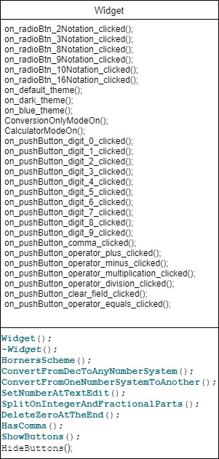

Решение задачи коммивояжера
Постановка задачи
- Реализовать ввод матрицы смежности в программу
- Реализовать функции, которые позволят решить задачу коммивояжера методом ветвей и границ
- Вывести оптимальный маршрут и найденные отрезки путей
Особенности:
- Реализовать возможность отрисовки графа на основе любой матрицы смежности
- Реализовать возможность перерисовки графа, если веса ребер будут накладываться друг на друга
Анализ задачи
- Необходимые действия
- Расположить виджеты в дизайнере главного окна
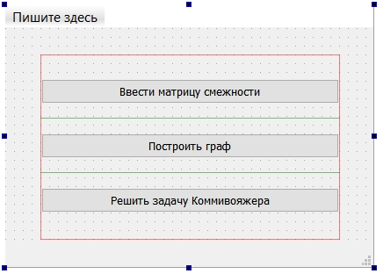
- По клику на кнопку ввода матрицы смежности реализовать вызов консольного приложения, которое будет сохранять введенные значения в файл
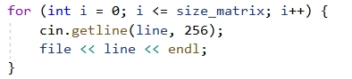
- В консольном приложении, которое решает задачу коммивояжера, реализовать функцию чтения матрицы смежности из файла и записи этой матрицы в двумерный вектор.
Обработка файла происходит построчно пока не будет достигнут конец файла. Все числа из строки поочередно заносятся в лист строк.
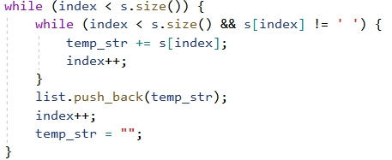
Эти значения достаются из листа строк и записываются во временный вектор.
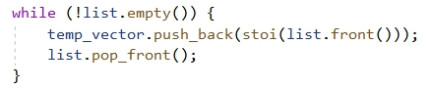
Затем временный вектор записывается в двумерный вектор и очищается
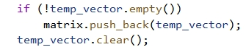
- Поиск оптимального маршрута реализуется с помощью метода ветвей и границ.
Сохраняется копия матрицы. Элементам главной диагонали присваивается значение -1 для более удобной работы с матрицей.

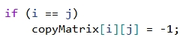
Главный цикл выполняется столько раз, какого размера матрица смежности.
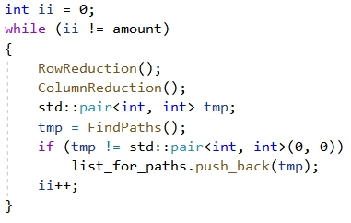
Сначала выполняется редукция строк, т.е. поиск минимального элемента в каждой строке и вычитание этого значения из элементов строки
Далее выполняется редукция столбцов, т.е. поиск минимального элемента в каждой строке и вычитание этого значения из элементов столбца.
После этого происходит оценка нулей. Вычисляются минимальные элементы в строке и столбце, в которой содержится нуль. Находится элемент с максимальной суммой элементов.
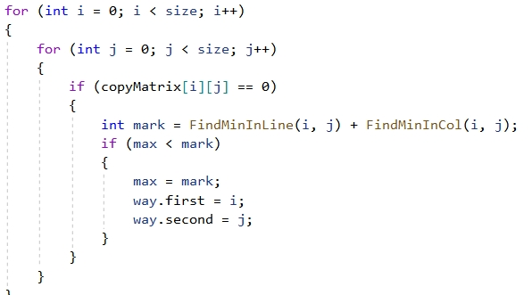
На обратный путь ставится метка -1. Также метка -1 ставится на весь столбец и всю строку, в которой содержится нуль. Это нужно для того, чтобы не возвращаться в обработанный пункт и не проходить через него еще раз.
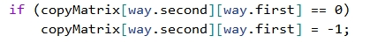

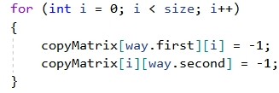
Возвращаются индексы нуля с максимальным коэффициентом.
Найденные индексы в матрице – это и есть маршрут. Первый индекс показывает номер маршрута, из которого следует коммивояжер. Второй индекс показывает номер маршрута, в который следует коммивояжер. Найденные индексы записываются в лист пар.
- Так как поиск маршрута начинается с первого пункта, то и вывод маршрута также начинается с первого пункта. В переменную, которая хранит индекс текущего маршрута, изначально записывается нуль.
В цикле этот нуль ищется в листе пар на первом месте. Как только он находится, то выводится первое значение в найденной паре, увеличенное на единицу (так как индексы начинаются с нуля). Затем в переменную заносится второе значение из этой же пары. Это значение ищется в цикле на первом месте среди других пар. И когда это значение находится, то происходит вывод номера пункта, записывание в переменную второго значения из этой пары. Таким образом, в цикле выводится весь маршрут.
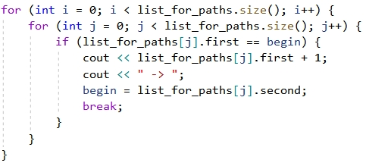
- При выводе оптимального маршрута происходит суммирование тех значений из исходной матрицы, которые находятся под индексами сохраненных маршрутов.
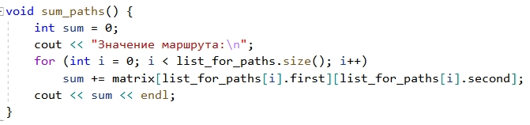
- В оконном приложении считывание матрицы смежности происходит по принципу, который расписан в пункте 3)
- При нажатии на кнопку рисования графа в главном окне происходит вызов второго окна с последующим рисованием в нем графа на основе матрицы смежности, сохраненной в программе. Это необходимо на случай, если файл окажется пуст.
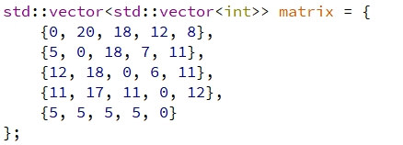
Для рисования элементов подключается библиотека OpenGL.
Граф рисуется методом кругового расположения.
Линии рисуются с помощью подобия треугольников.
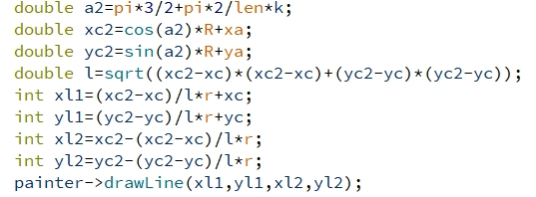
При рисовании стрелок вычисляется их угол в зависимости от четверти.
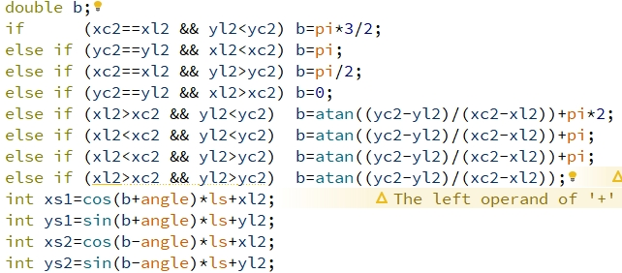
Если между двумя узлами есть двунаправленная дорога и значения дорог равны, то значение ребра выводится один раз. Для этого выполняется проверка
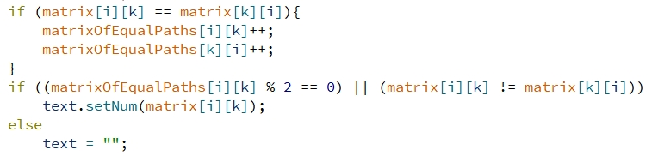
При нажатии на кнопку рисования графа происходит его перерисовка (если новая матрица смежности не вводилась), и расположение значений ребер немного меняется. Это нужно на случай, если веса ребер в каком – либо месте нарисовались слишком близко друг к другу. Перерисовка происходит за счет случайного вычисления коэффициента для заданной области disp.

- Для оформления программы был подключен файл .css. В нем были прописаны стили для кнопки. И в одном из этих стилей было задано увеличение текста внутри кнопки при наведении на нее. Также в дизайнере в свойствах кнопок было задано изменение указателя мыши при наведении на них.
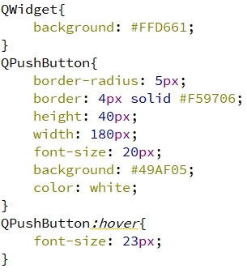

- Типы переменных и представление данных
QPushButton – кнопки
myPainter – объект класса, в котором происходит рисование графа
QPainter – класс для рисования виджетов
Int – количество узлов в графе, радиус узла, длины стрелок, длины связей, область для смещения веса ребра при рисовании, координаты узла, координаты начала и концов стрелок, координаты текста
Double – значение числа pi, угол поворота
QFile – файловая переменная (нужна для подключения файла со стилями и для чтения матрицы смежности из файла)
QString – временная переменная для хранения строки, вывод текста при рисовании

- Проблемы и их решения
- Пользователь может ввести матрицу смежности любой размерности, какой ему вздумается. Поэтому перед автором встала проблема визуализации графа. Для решения этой проблемы был выбран метод кругового расположения. Благодаря ему узлы графа располагаются на окружности, образуя вершины правильного многоугольника. Также была введена проверка на наличие одинаковых путей между двумя узлами, соединенными двунаправленной дорогой. Если такие пути есть, то для них вес ребра подписывается один раз, чтобы не перегружать область рисования лишним элементом и сделать вывод графа для пользователя наиболее наглядным.
- UML – диаграмма классов
